Дипломная работа по теме:

****Анализ и сравнение написания web-приложений с использованием разных фреймворков****

Автор: Москвичев Георгий Игоревич

Оглавление

1. Ведение 3

1.1. Актуальность темы 3

1.2. Цели и задачи работы. 3

2. Обзор фреймворков. 4

2.1. Dgango 4

2.2. Flask 5

2.3. FastAPI 6

3. Разборка веб-приложений 6

3.1. Создание приложения на Django 6

3.2. Создание приложения на Flask 10

3.3. Создание приложения на FastAPI 14

4. Сравнительный анализ 17

4.1. Сравнение Django, Flask и FastAPI 17

4.2. Выбор фреймворка для разработки 18

4.3. Будущее веб-разработки с использованием Django, Flask и FastAPI 18

4.4. Рекомендации по выбору фреймворка в зависимости от пректа 20

5. Заключение 21

5.1. Основы Django 21

5.2. Основы Flask 22

5.3. Основы FastAPI 22

6. Интеграция с базами данных 23

6.1. Django и базы данных 23

6.2. Flask и базы данных 23

6.3. FastAPI и базы данных 23

7. Вывод 24

8. Список литературы 24

1. *Ведение*
   1. *Актуальность темы*

В последние годы наблюдается значительный рост интереса к веб-разработке, что связано с постоянным увеличением числа интернет-пользователей и потребностью в создании эффективных и интерактивных веб-приложений. В условиях быстро меняющихся технологий разработчики сталкиваются с выбором подходящего инструмента для создания высококачественных продуктов. Фреймворки, такие как Django, Flask и FastAPI, становятся все более популярными из-за их способности ускорять процесс разработки, обеспечивать гибкость и масштабируемость приложений.  
  
Каждый из упомянутых фреймворков имеет свои уникальные особенности и подходы к разработке. Django, с его "всё включено" архитектурой, идеально подходит для создания сложных приложений с минимальными усилиями на начальном этапе. Flask, как микрофреймворк, позволяет разработчикам строить приложения с нуля, предоставляя им больше контроля над структурой и компонентами. FastAPI, с акцентом на производительность и поддержку асинхронного программирования, открывает новые горизонты для создания API и обработки больших объемов данных.  
  
В связи с этим, анализ и сравнение этих фреймворков представляет собой важную задачу, позволяющую разработчикам сделать осознанный выбор в зависимости от требований проекта. Это исследование не только поможет углубить понимание особенностей каждого фреймворка, но и предоставит практические рекомендации по их использованию, что актуально для студентов, начинающих специалистов и опытных разработчиков, стремящихся оптимизировать свою работу.   
  
Таким образом, данная тема является не только теоретически значимой, но и практически важной в контексте современных тенденций в веб-разработке.

* 1. *Цели и задачи работы.*

**Цель работы:**    
Произвести анализ и сравнение популярных фреймворков для разработки веб-приложений — Django, Flask и FastAPI — на основе практического опыта создания простых веб-приложений, а также оценить их производительность, удобство разработки и возможности.  
 **Задачи работы:**  
1.**Изучить теоретические основы веб-разработки:** Рассмотреть основные концепции и принципы, лежащие в основе создания веб-приложений, а также изучить архитектуру и особенности работы с фреймворками.  
  
2.**Обзор фреймворков:** Провести детальный анализ каждого из выбранных фреймворков (Django, Flask и FastAPI), включая их архитектуру, преимущества и недостатки, а также области применения.  
  
3.**Разработка простых веб-приложений:** Создать простые веб-приложения на каждом из фреймворков, описать процесс разработки, включая настройку окружения, создание моделей, маршрутов и представлений.  
  
4.**Проведение сравнительного анализа:** Оценить производительность, скорость разработки и удобство использования каждого фреймворка на основе полученных практических результатов и тестов.  
  
5.**Выработка рекомендаций:** На основе проведенного анализа сформулировать рекомендации по выбору подходящего фреймворка в зависимости от специфики проекта и требований заказчиков.  
  
6.**Подготовка итогового отчета:** Оформить результаты исследования, включая выводы и предложения, в структурированный документ, который будет полезен для будущих разработчиков и исследователей в области веб-разработки.

1. *Обзор фреймворков.*
   1. *Dgango*

**История и ключевые особенности**    
Django был создан в 2003 году группой разработчиков, работающих над проектом для новостного сайта. В 2005 году он был выпущен как открытое программное обеспечение. Django позиционируется как "высокоуровневый" веб-фреймворк, который стремится облегчить создание сложных веб-приложений, предоставляя разработчикам мощные инструменты и библиотеки.  
 **Архитектура**    
Django использует архитектурный паттерн Model-Template-View (MTV), который помогает структурировать код и разделять логику приложения.   
-**Модель (Model):** Определяет структуру данных и управление базой данных через ORM (Object-Relational Mapping).  
-**Шаблон (Template):** Отвечает за представление данных пользователю, позволяя использовать HTML и встроенные теги для динамического контента.  
-**Представление (View):** Обрабатывает запросы и определяет, какие данные передать в шаблон.  
 **Преимущества**    
-**"Всё включено":** Django предлагает множество встроенных функций, таких как аутентификация, админка, работа с формами и управление сессиями, что позволяет быстро разрабатывать приложения.  
-**Безопасность:** Django включает защиту от распространенных уязвимостей, таких как XSS, CSRF и SQL-инъекции, что делает его подходящим для разработки безопасных приложений.  
-**Сообщество и документация:** Django имеет большое и активное сообщество, а также обширную документацию, что делает его доступным для изучения и получения поддержки.  
 **Недостатки**    
-**Сложность:** Для небольших проектов или простых приложений Django может показаться избыточным из-за своей сложности и большого объема встроенных функций.  
-**Производительность:** В некоторых случаях производительность Django может быть ниже по сравнению с более легкими фреймворками, такими как Flask, особенно в сценариях с высокой нагрузкой.  
 **Области применения**    
Django идеально подходит для разработки сложных веб-приложений, таких как социальные сети, системы управления контентом (CMS), интернет-магазины и API. Его функциональность и безопасность делают его предпочтительным выбором для проектов, где важны требования к масштабируемости и безопасности.  
  
Таким образом, Django является мощным инструментом для веб-разработчиков, предлагая широкий спектр возможностей и функциональности для создания сложных и безопасных приложений.

* 1. *Flask*

**История и ключевые особенности**    
Flask был разработан в 2010 году Армином Ронкка и задумывался как "микрофреймворк" для Python. Он предоставляет минималистичный подход к разработке веб-приложений и позволяет разработчикам создавать простые и легковесные приложения с минимальными усилиями. Flask быстро завоевал популярность благодаря своей простоте и гибкости, что делает его идеальным выбором для небольших проектов и прототипирования.  
 **Архитектура**    
Flask не имеет жесткой структуры и позволяет разработчикам самостоятельно организовывать код. Основные компоненты включают:  
-**Маршрутизация:** Flask использует декораторы для создания маршрутов, которые обрабатывают HTTP-запросы. Это упрощает настройку URL-адресов для различных функций приложения.  
-**Шаблоны:** Flask использует Jinja2 в качестве системы шаблонов, что позволяет разработчикам создавать динамические HTML-страницы с помощью встроенных конструкций Python.  
-**Расширяемость:** Flask поддерживает множество расширений, позволяющих добавлять функциональность, такую как работа с базами данных (например, Flask-SQLAlchemy), аутентификация (например, Flask-Login) и обработка форм (например, Flask-WTF).  
 **Преимущества**    
-**Легкость и простота:** Flask имеет небольшой объем кода и интуитивно понятный интерфейс, что делает его легким для изучения, особенно для новичков в веб-разработке.  
-**Гибкость:** Разработчики могут сами выбирать компоненты и библиотеки, которые им необходимы, что позволяет создавать приложения, соответствующие конкретным требованиям проекта.  
-**Активное сообщество:** Flask обладает большим и активным сообществом, что обеспечивает доступ к множеству расширений, документации и ресурсов для обучения.  
 **Недостатки**    
-**Отсутствие встроенных функций:** В отличие от более крупных фреймворков, таких как Django, Flask не предлагает множество встроенных функций "из коробки". Это может потребовать дополнительных усилий для настройки и интеграции необходимых компонентов.  
-**Поддержка больших проектов:** Flask больше подходит для небольших и средних приложений. В крупных проектах может возникнуть необходимость в строгой организации кода и управлении зависимостями, что может быть сложнее реализовать в Flask.  
 **Области применения**    
Flask идеально подходит для разработки простых веб-приложений, API, прототипов и небольших сервисов. Его легкость и гибкость делают его предпочтительным выбором для стартапов и индивидуальных разработчиков, которые хотят быстро реализовать свои идеи.  
  
Таким образом, Flask является мощным инструментом для веб-разработчиков, позволяя им создавать приложения с минимальными затратами времени и усилий, сохраняя при этом высокую гибкость и расширяемость.

* 1. *FastAPI*

**История и ключевые особенности**    
FastAPI был разработан Себастьяном Рамиресом и впервые выпущен в 2018 году. Он быстро завоевал популярность среди разработчиков благодаря своей высокой производительности и удобству работы с API. FastAPI построен на базе стандартного Python и поддерживает асинхронное программирование, что позволяет создавать высоконагруженные приложения с минимальными затратами на ресурсы.  
 **Архитектура**    
FastAPI использует асинхронную архитектуру и основан на Starlette для обработки HTTP-запросов и Pydantic для валидации данных. Основные компоненты включают:  
-**Маршрутизация:** FastAPI позволяет легко создавать маршруты с использованием декораторов, что делает код понятным и простым в сопровождении.  
-**Валидация данных:** Pydantic обеспечивает автоматическую валидацию входящих данных на основе аннотаций типов Python, что значительно упрощает обработку и проверку данных.  
-**Автоматическая документация:** FastAPI автоматически генерирует документацию для API с использованием OpenAPI и Swagger, что позволяет легко тестировать и взаимодействовать с конечными точками API.  
 **Преимущества**    
-**Высокая производительность:** FastAPI демонстрирует выдающуюся производительность благодаря использованию асинхронных функций и оптимизации обработки запросов. Он может обрабатывать тысячи запросов в секунду, что делает его подходящим для высоконагруженных приложений.  
-**Удобство разработки:** Интуитивно понятный интерфейс и автоматическая документация делают разработку API быстрой и простой. Разработчики могут быстро создавать и тестировать конечные точки.  
-**Поддержка типизации:** Использование аннотаций типов Python позволяет создавать более безопасный и читаемый код. Это также улучшает поддержку IDE и инструменты статического анализа.  
 **Недостатки**    
-**Новая экосистема:** FastAPI является относительно новым фреймворком, и хотя его популярность растет, сообщество и количество готовых расширений пока что меньше по сравнению с Django и Flask.  
-**Сложность асинхронного программирования:** Хотя асинхронные функции обеспечивают высокую производительность, они могут быть сложными для понимания и использования для начинающих разработчиков.  
 **Области применения**    
FastAPI идеально подходит для разработки RESTful API, микросервисов и приложений, требующих высокой производительности и низкой задержки. Его возможности обработки асинхронных запросов делают его идеальным выбором для приложений, работающих с большим количеством входящих данных, таких как веб-сервисы, социальные сети и IoT.  
  
Таким образом, FastAPI представляет собой мощный и современный инструмент для веб-разработчиков, позволяя им создавать высокопроизводительные приложения с минимальными усилиями и высоким уровнем безопасности.

1. *Разборка веб-приложений*
   1. *Создание приложения на Django*

**Установка Django**  и создание проекта, с добавлением пользователя и дополнительной сущности(Post для постов).

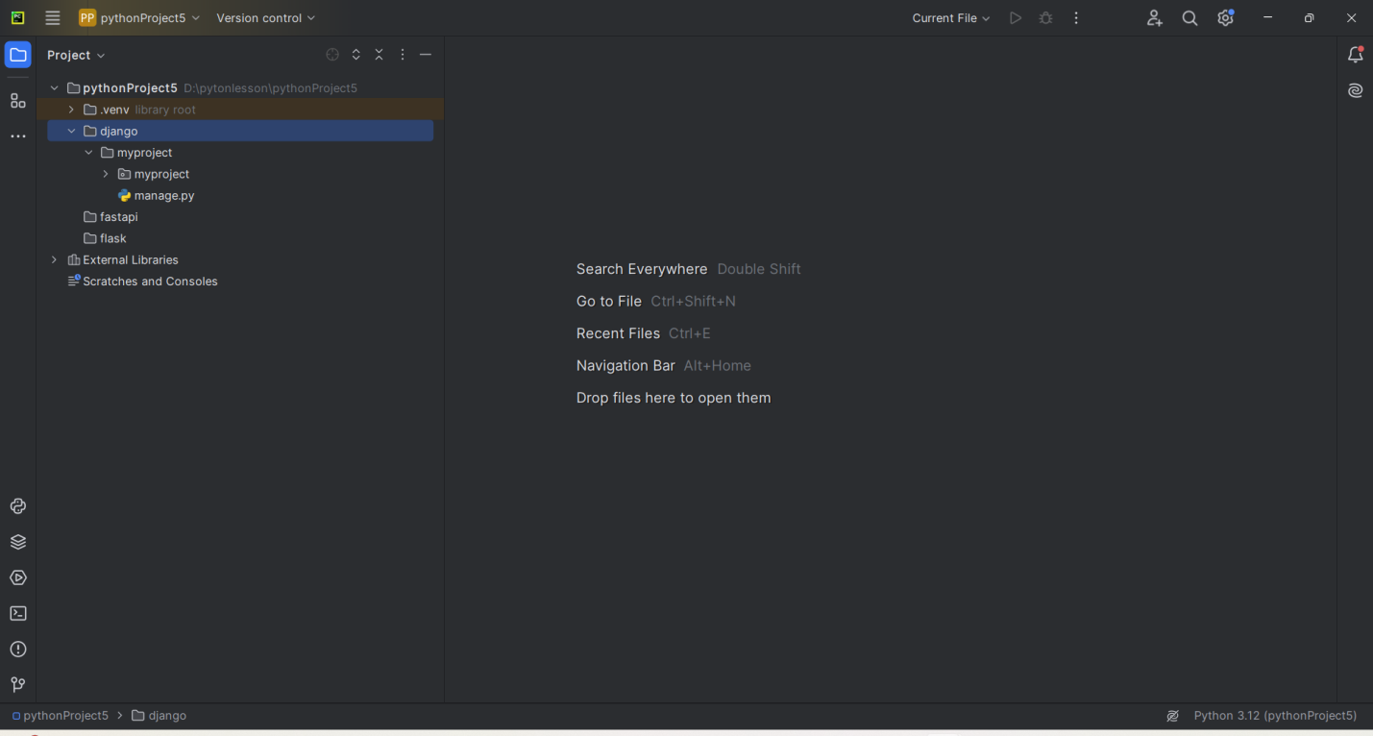

Эта команда создаст структуру каталогов, включая файлы настроек и базовые конфигурации.  
 **2. Создание приложения**    
В Django приложения представляют собой модули, которые выполняют определенные функции. 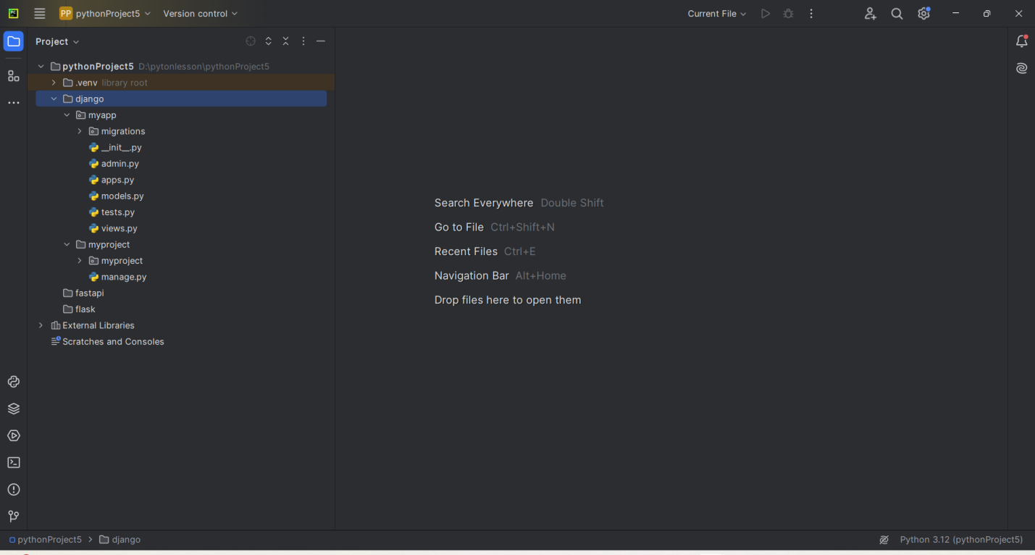

**3. Настройка базы данных**    
Django поддерживает различные базы данных. По умолчанию используется SQLite.

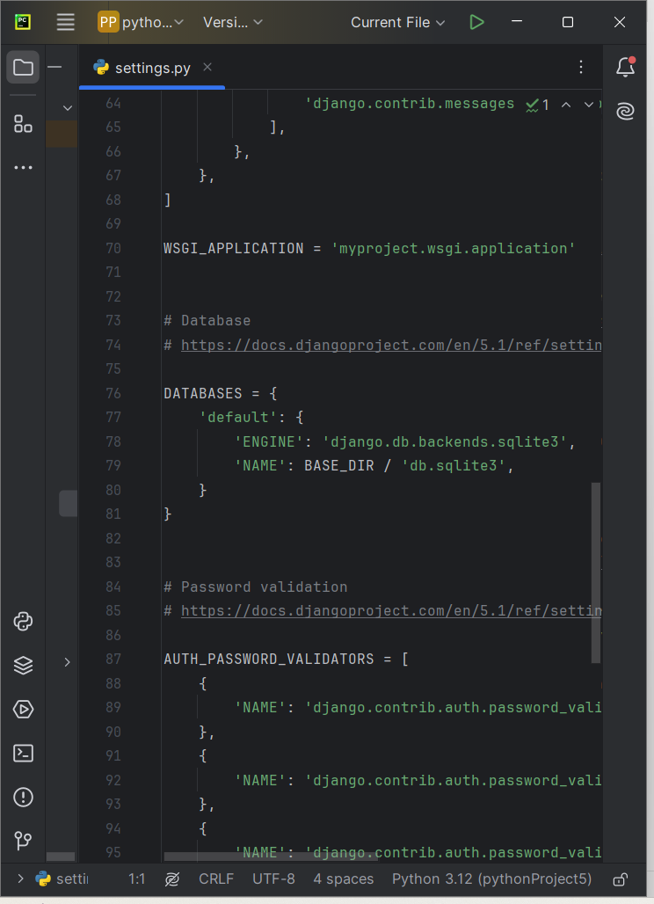

1. **Определение моделей**    
   Модели в Django определяют структуру данных приложения.Создание модели пользователя и поста.

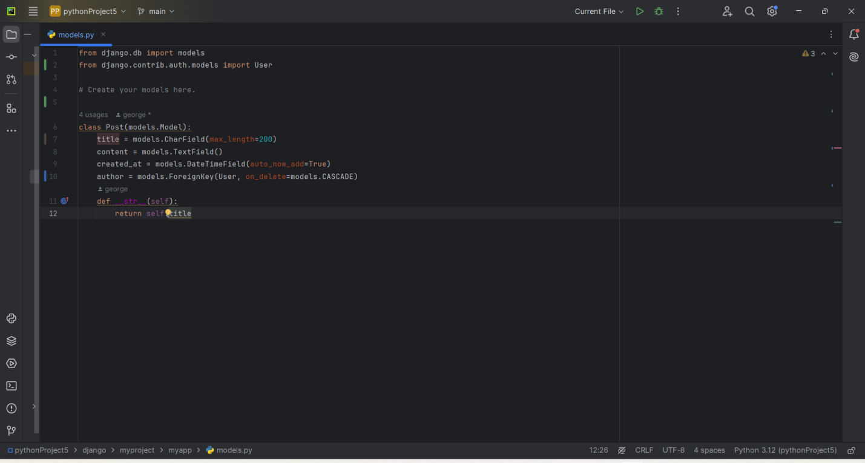

**5. Создание и применение миграций**    
После определения моделей необходимо создать и применить миграции для обновления базы данных:

**Введем в консоли :**

**python manage.py makemigrations**

**python manage.py migrate**

**6. Создание представлений**    
Представления (views) обрабатывают запросы и формируют ответы.

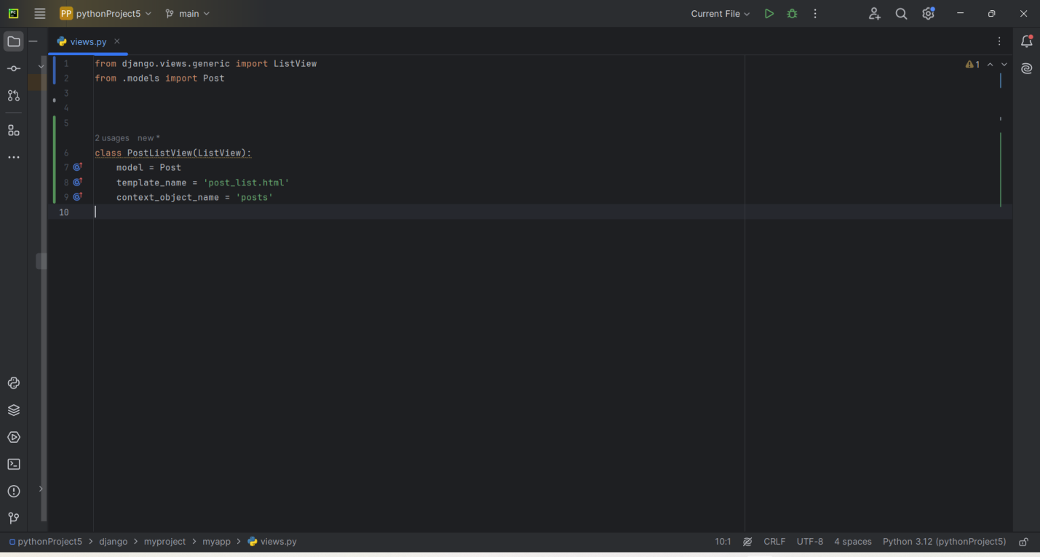

1. **Создадим шаблон.**

**В каталоге приложения создаем папку templates и файл post_list.html в ней.**

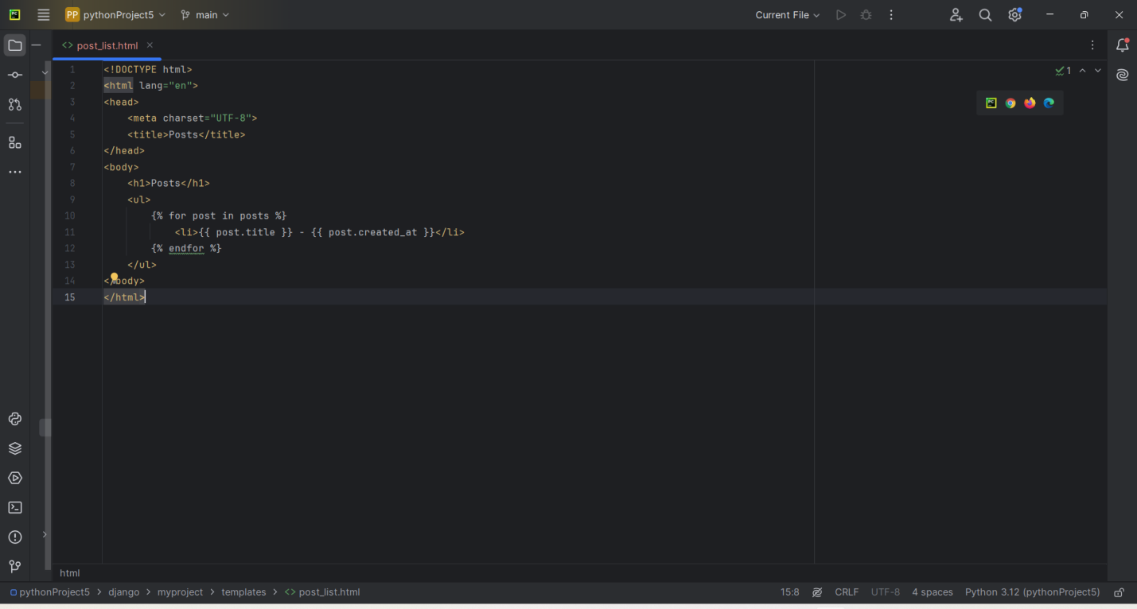

**8. Настройка маршрутов**    
Для связи URL-адресов с представлениями необходимо настроить маршрутизацию.

### **адрес url**9. Создание админ-интерфейса для управления моделями через администратора.****

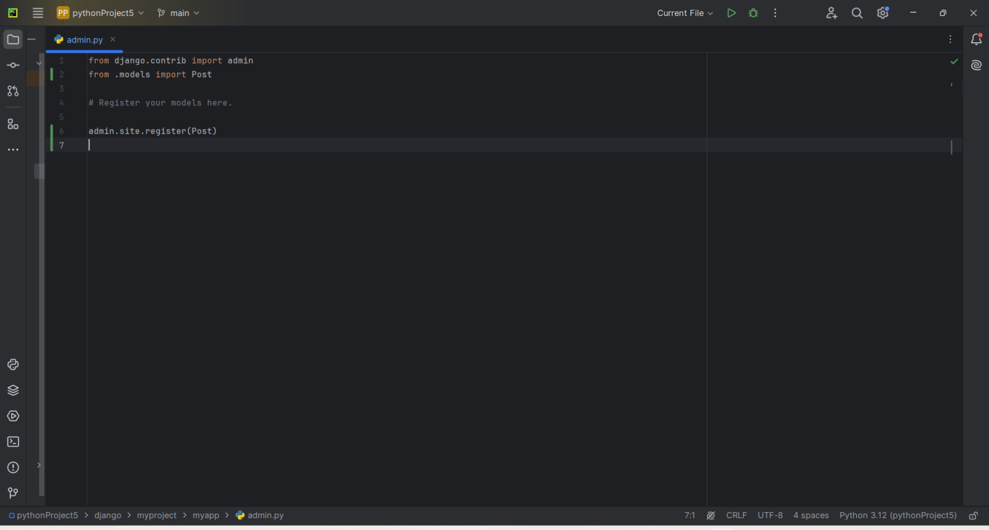

**10.Создадим суперпользователя для доступа к админ-интерфейсу:**

Вводим в консоли

python manage.py createsuperuser

И регистрируем нашего администратора

1. **Запускаем наш сервер.**

Пишем в консоли python manage.py runserver

Теперь вы можете зайти на http://127.0.0.1:8000/admin для доступа к админской панели и на http://127.0.0.1:8000/ для просмотра списка постов.

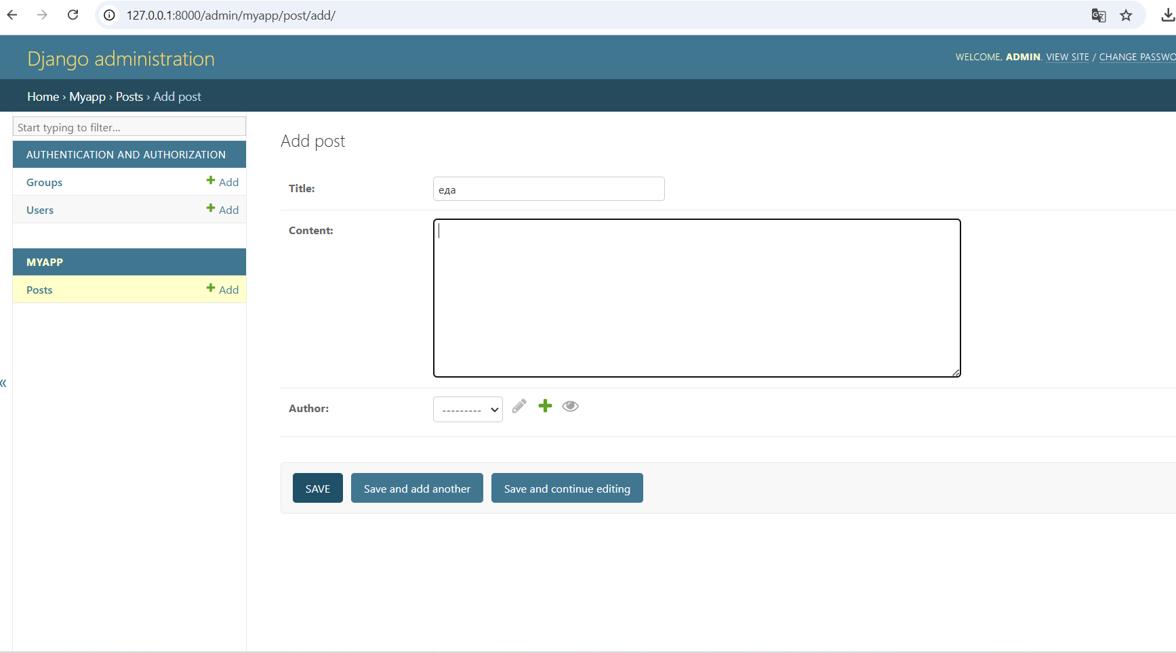

**12. Дополнительные функции**    
После создания базового приложения можно добавить дополнительные функции, такие как обработка форм, работа с аутентификацией пользователей и использование статических файлов и медиа-контента.  
  
Таким образом, создание простого веб-приложения на Django включает в себя установку фреймворка, настройку проекта и приложений, определение моделей и представлений, а также настройку маршрутизации. Django предоставляет множество встроенных функций, которые позволяют разработчикам быстро создавать и развивать свои приложения.

* 1. *Создание приложения на Flask*

**Установка Flask**  и создание проекта  
Для начала работы с Flask необходимо установить его в виртуальное окружение.

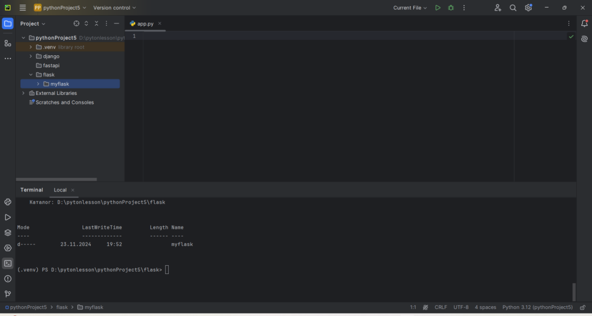

1. **Создание основного файла приложения**    
   Создайте файл config.py  
   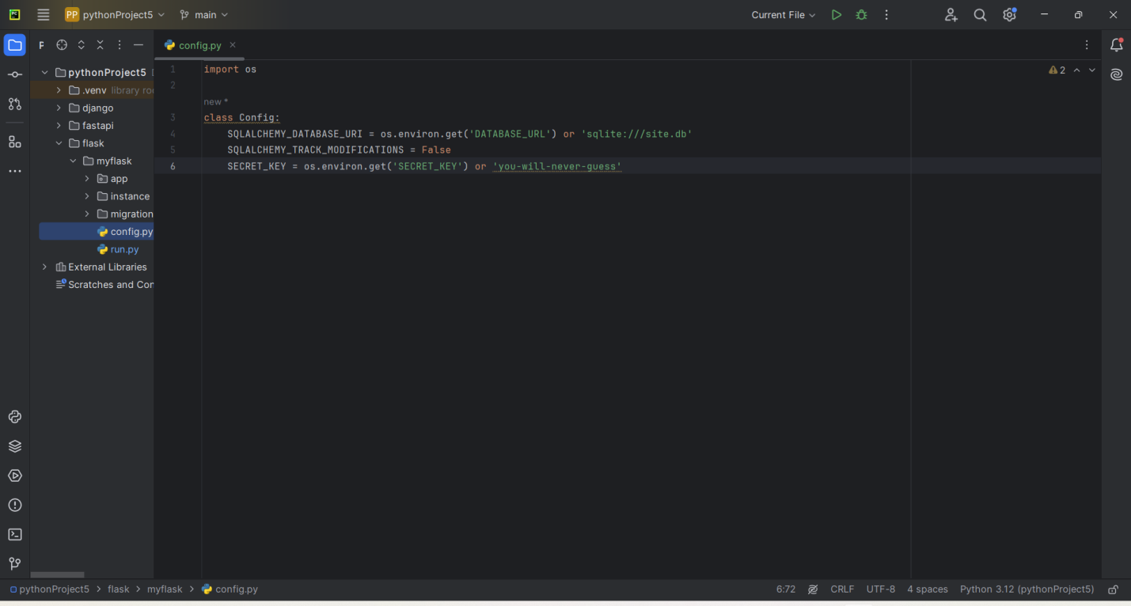  
   **4. Инициализация приложения,создадим папку app и в ней файл __init__.py**  
     
   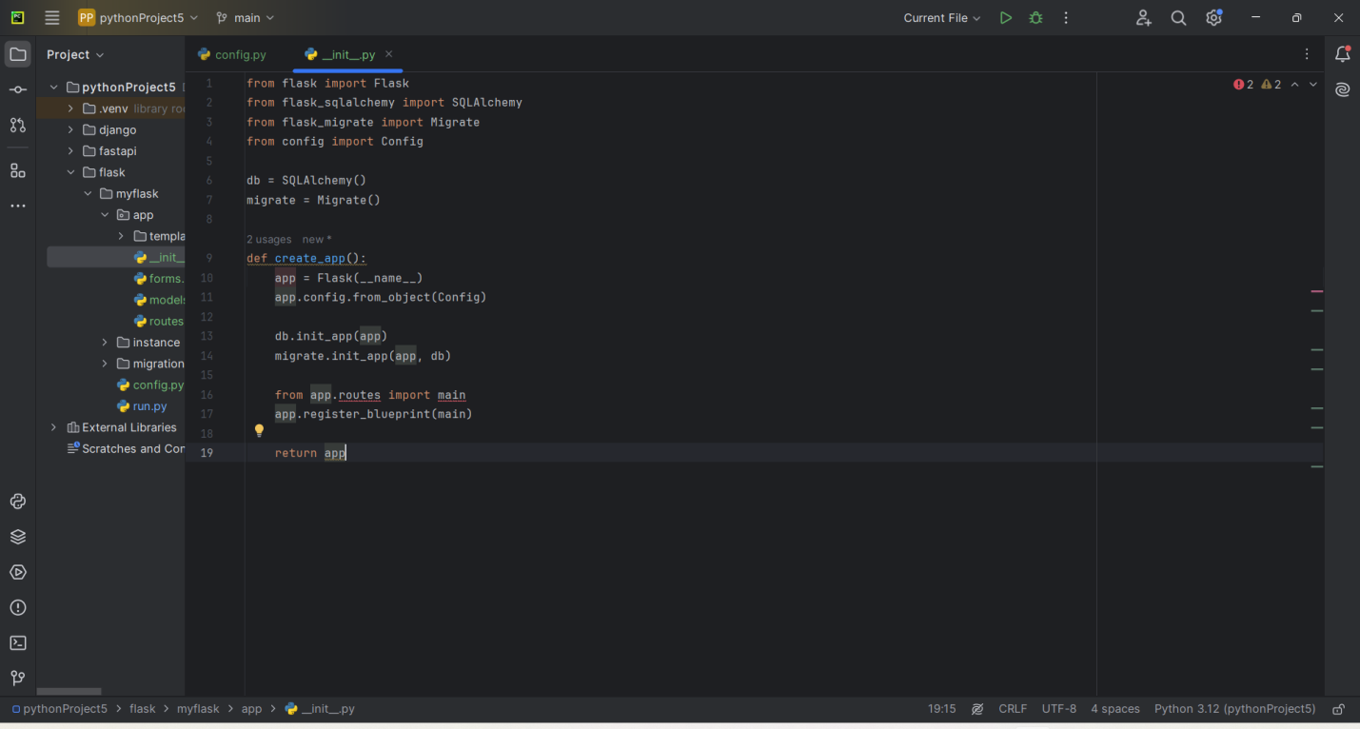  
    **5. Определение маршрутов,создадим файл models.py в папке app**  
   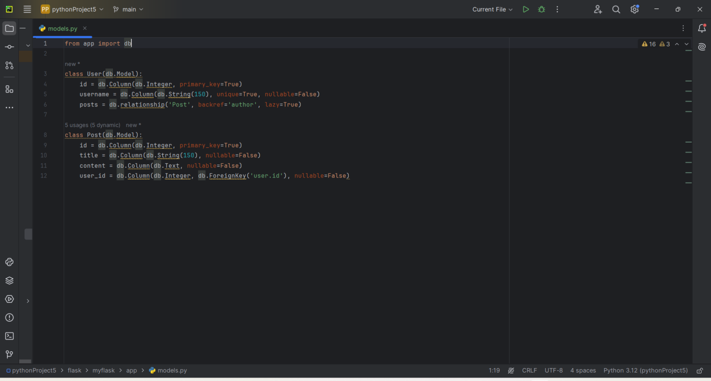

5.**Сделаем шаблоны. Создадим папку templates в папке app. В папке templates создадим три шаблона (add_post.html, base.html, index.html)**

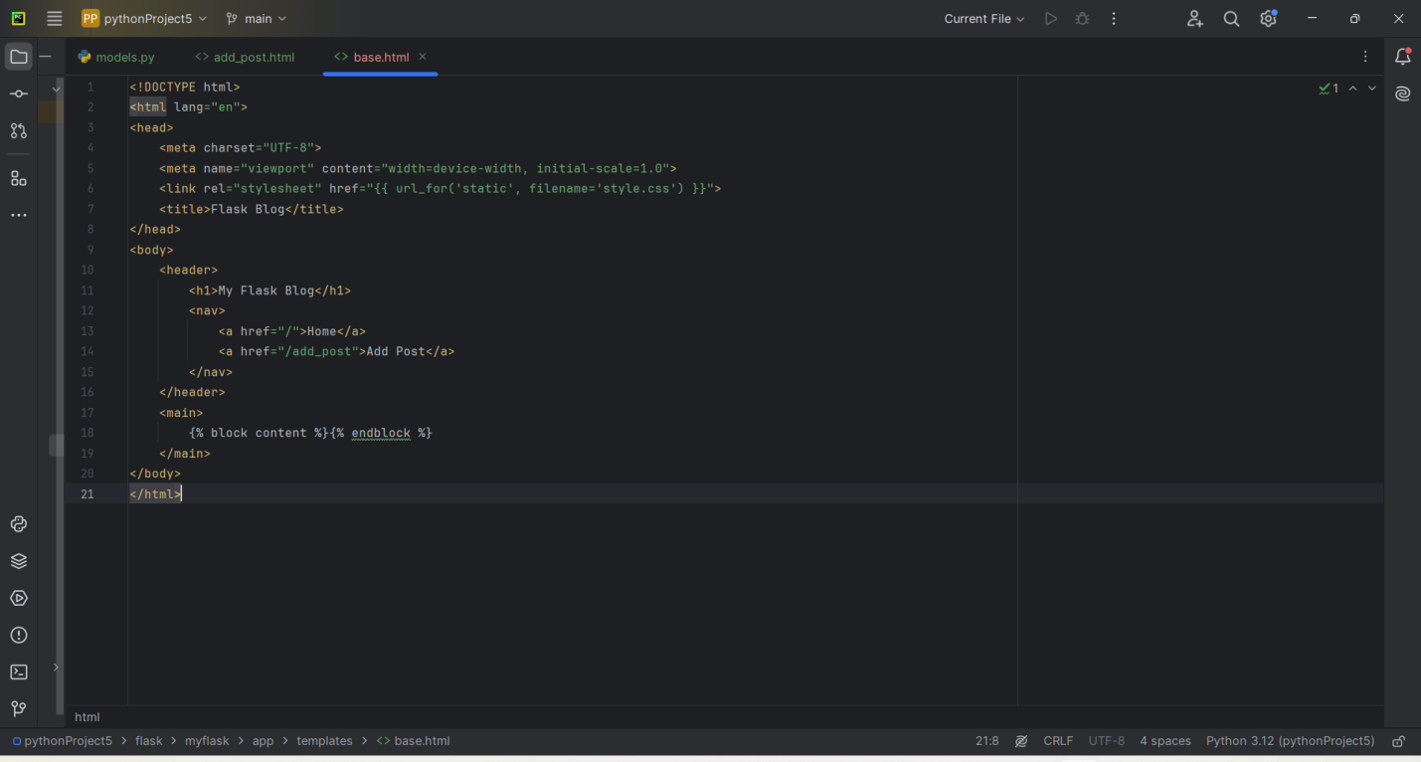

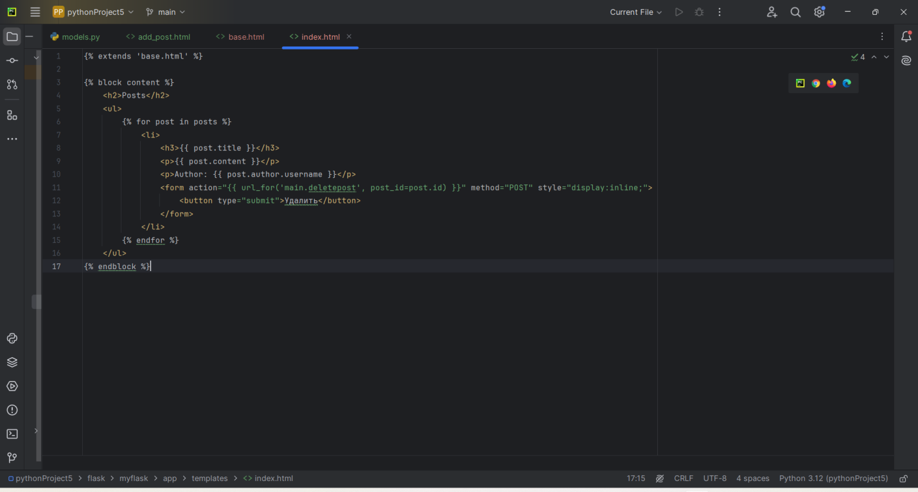

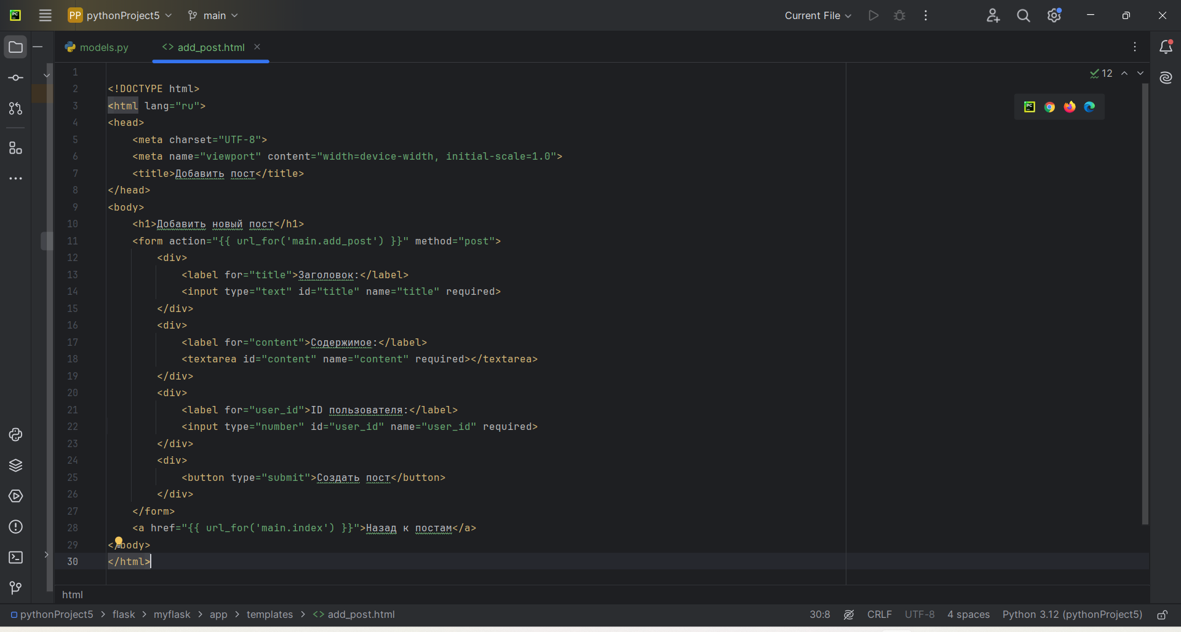

**6.Создадим файл запуска run.py**

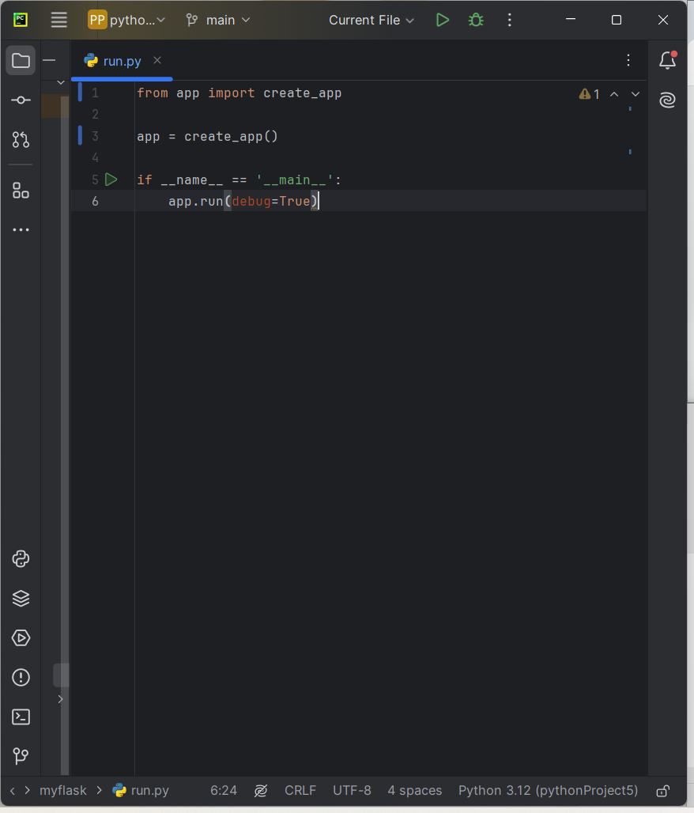

**7.Выполним миграции с помощью команд в консоле.**

**flask db init**

**flask db migrate -m "Initial migration."**

**flask db upgrade**

1. **Запустим приложение.**

**Теперь у нас есть базовое приложение Flask с моделями Post и User. Вы можете расширять и настраивать его по своему усмотрению!**

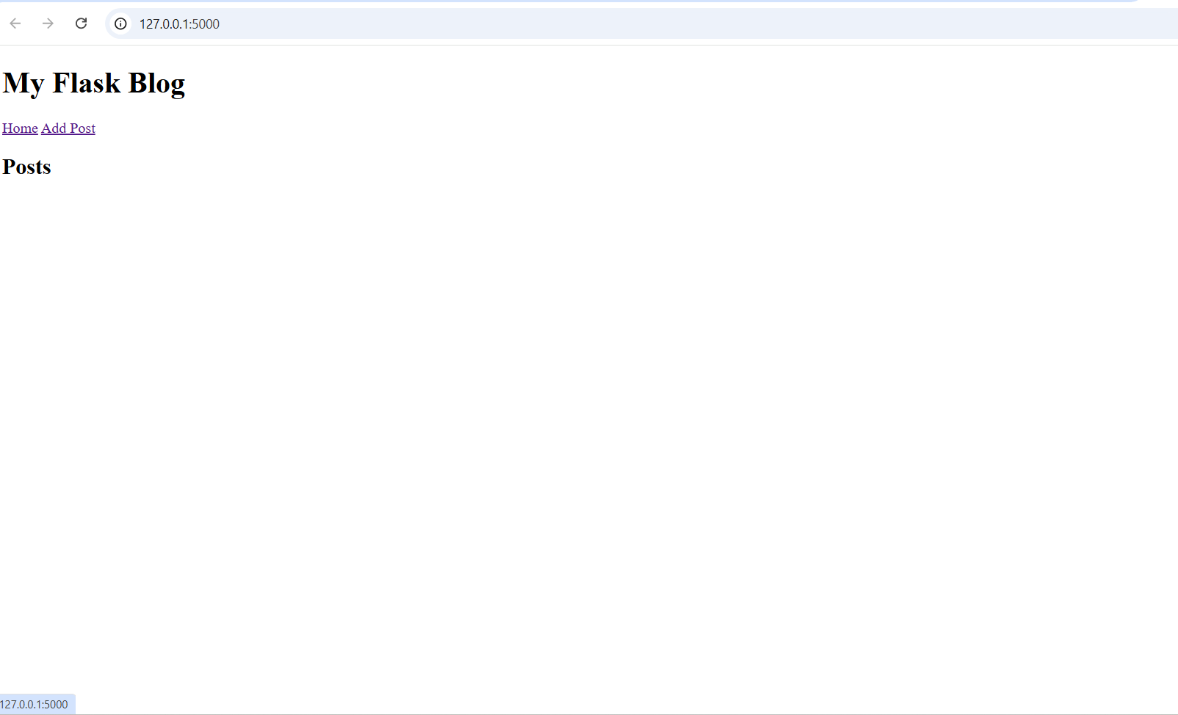

**Перейдя по кнопке Add Post,мы можем добавлять посты.**

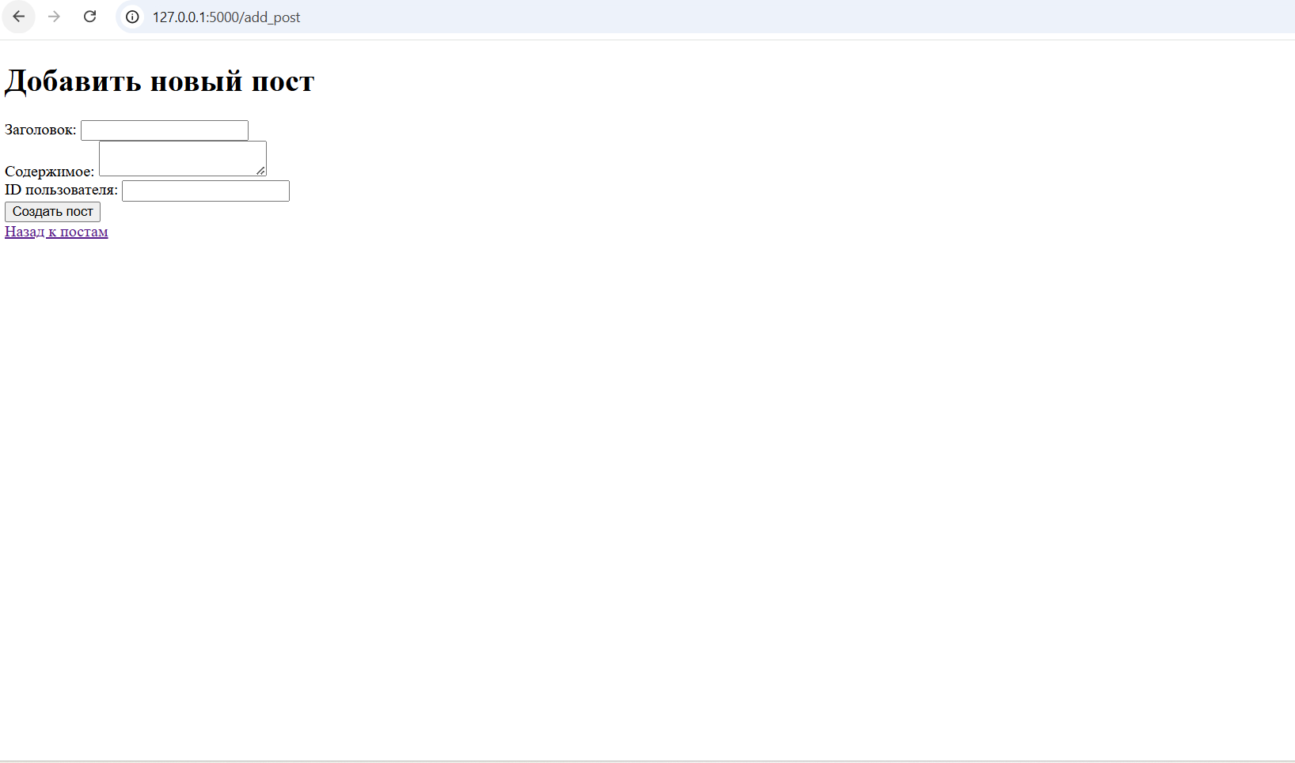

  
  
**9. Дополнительные функции**    
По мере развития приложения вы можете добавлять функциональность, такую как работа с базами данных (например, с использованием SQLAlchemy), аутентификация пользователей и обработка статических файлов.  
  
 Заключение  
Создание простого веб-приложения на Flask включает установку фреймворка, настройку проекта, определение маршрутов и работу с шаблонами и формами. Flask предоставляет гибкий и удобный интерфейс, позволяющий разработчикам быстро создавать и развивать свои приложения.

* 1. *Создание приложения на FastAPI*

1. **Установка FastAPI и Uvicorn**    
     
   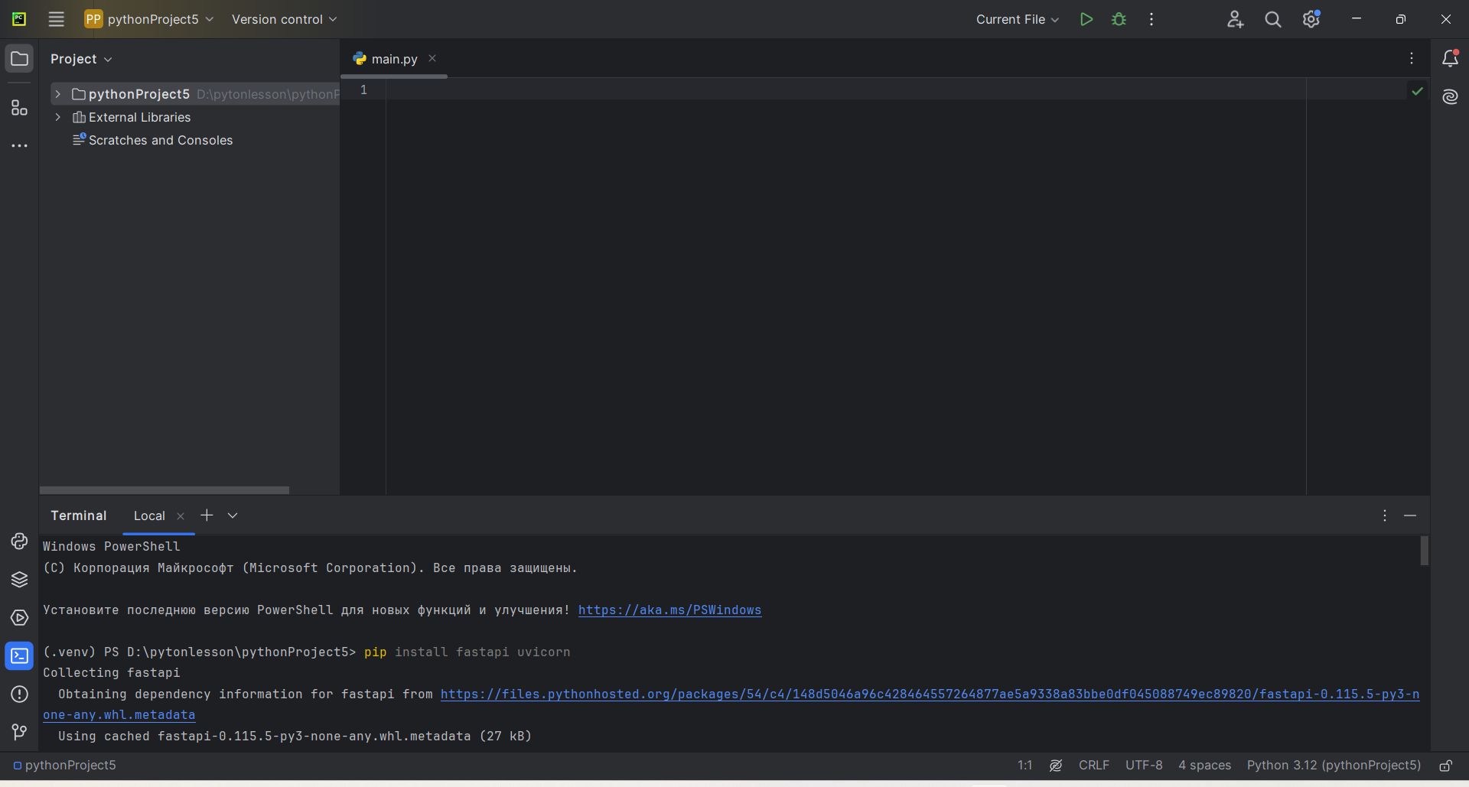  
   **2. Создание основного файла приложения**    
   Создайте новый файл, например, main.py, и откройте его в текстовом редакторе. Создадим базу данных в нашем основном файле main.py  
   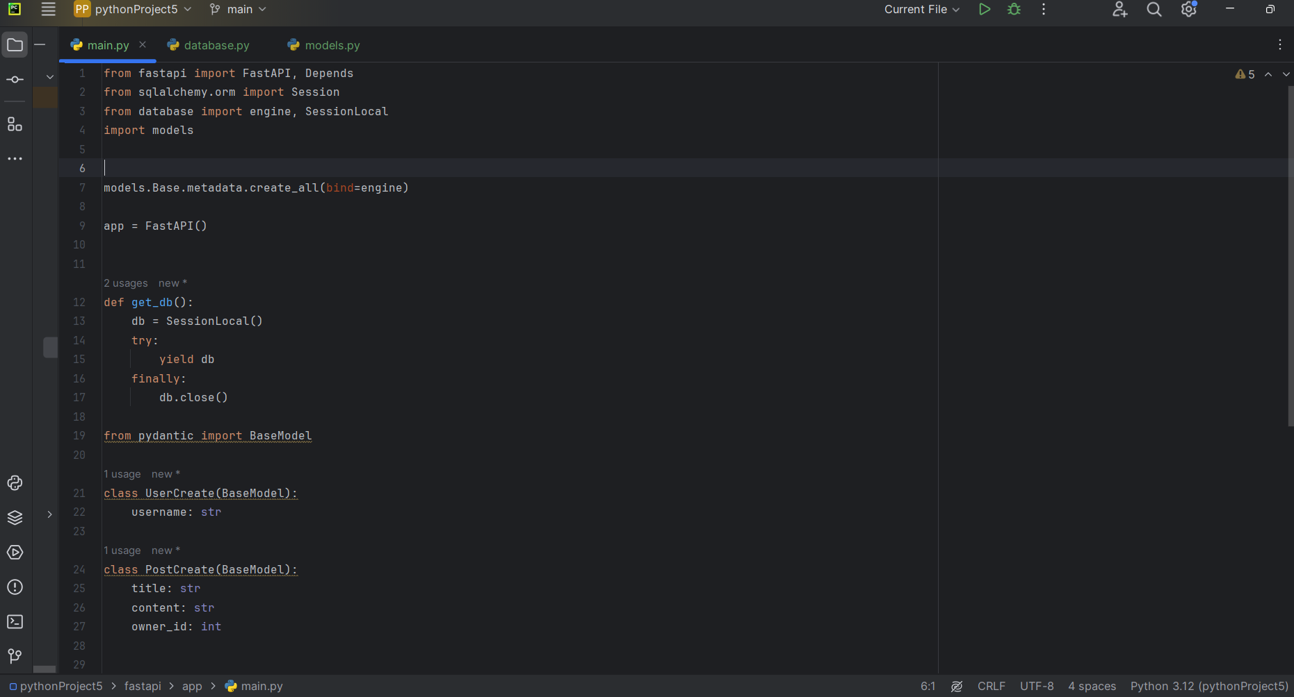

**3.Настройка базы данных**

Создайте файл database.py для настройки базы данных  
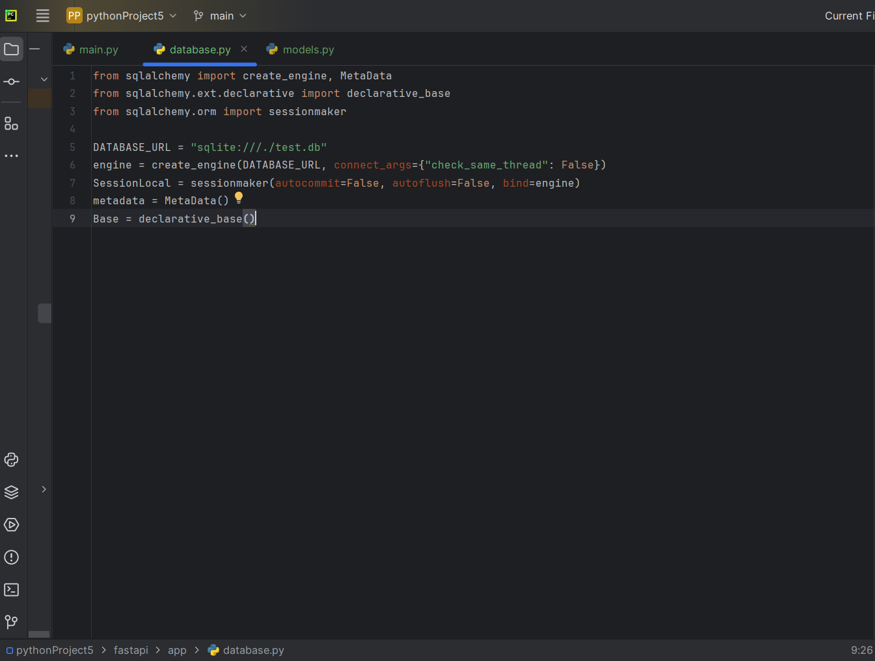  
  
**4.Определение моделей**  
Создадим файл models.py для определения моделей пользователей и постов

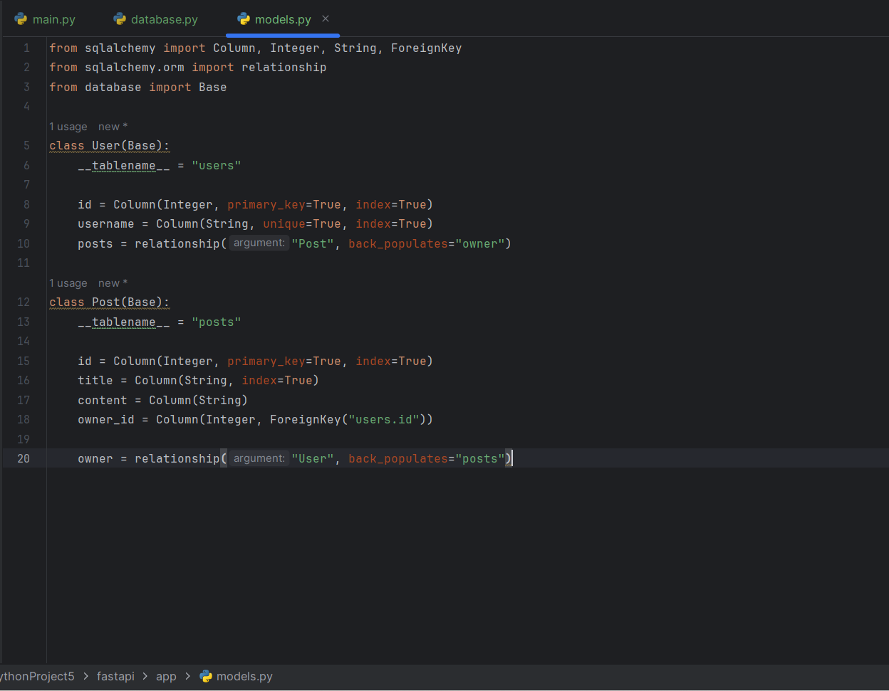

5**. Запуск приложения**    
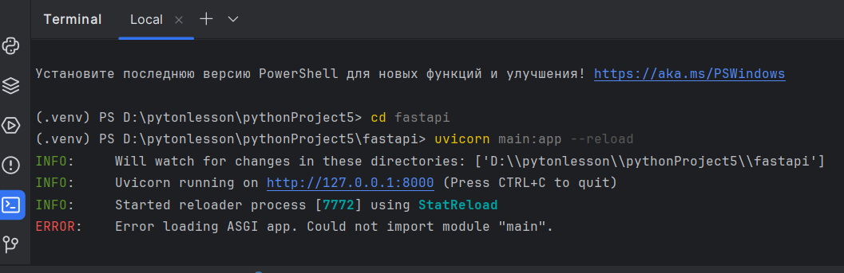  
  
  
  
6**. Автоматическая документация**

FastAPI автоматически генерирует документацию для вашего API. Перейдите по адресу http://127.0.0.1:8000/docs, чтобы увидеть интерфейс Swagger, где вы можете тестировать ваши конечные точки.  
**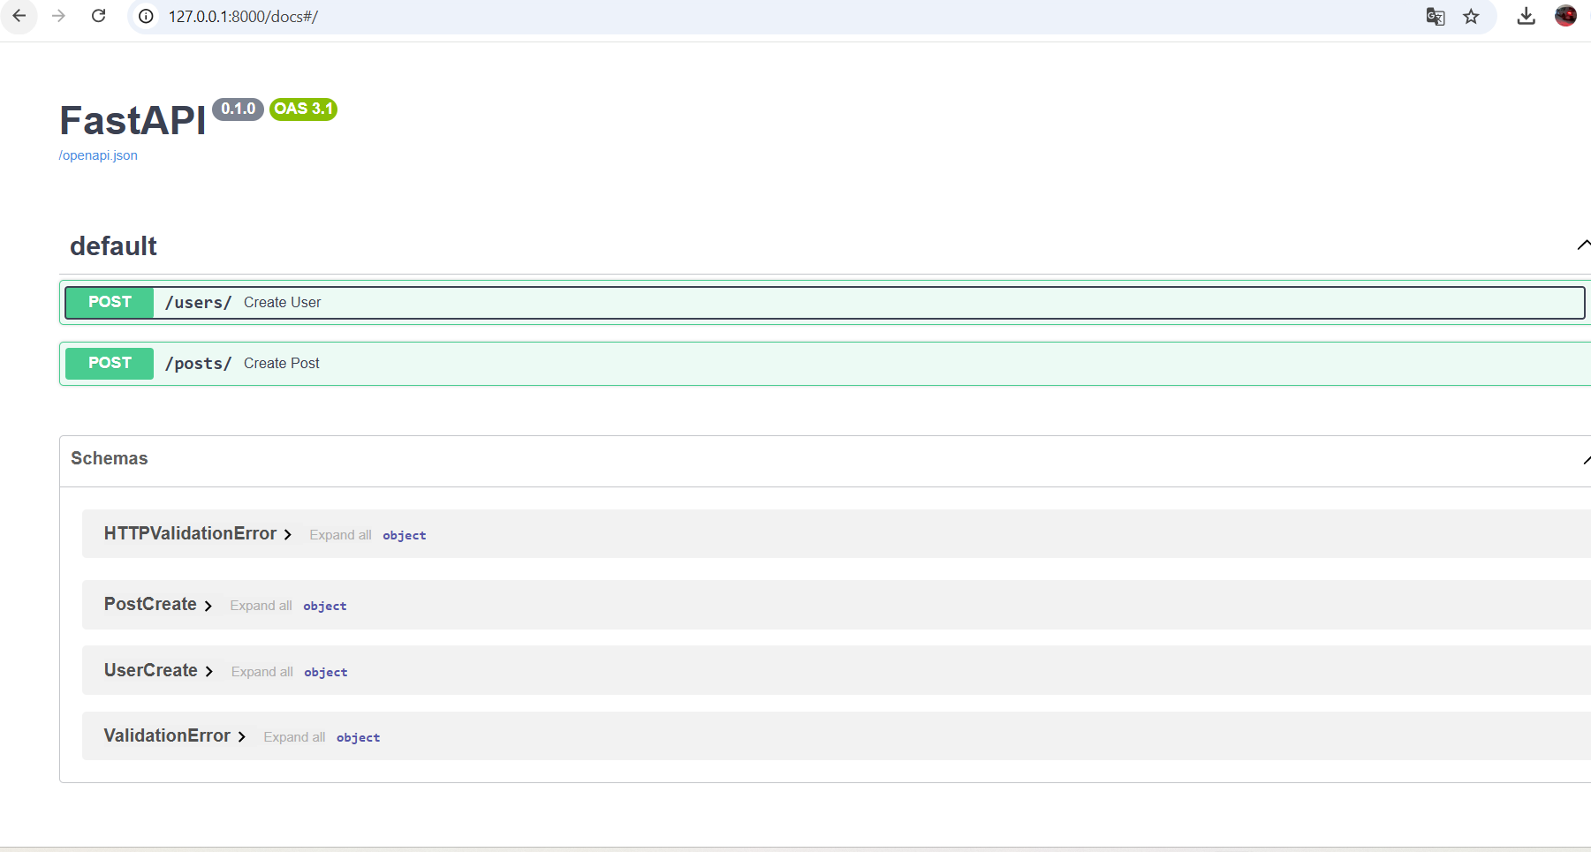  
7. Дополнительные функции**    
По мере развития приложения вы можете добавлять функциональность, такую как аутентификация, работа с базами данных (например, с использованием SQLAlchemy), обработка статических файлов и использование middleware.  
  
  
  
**8. Автоматическая документация**

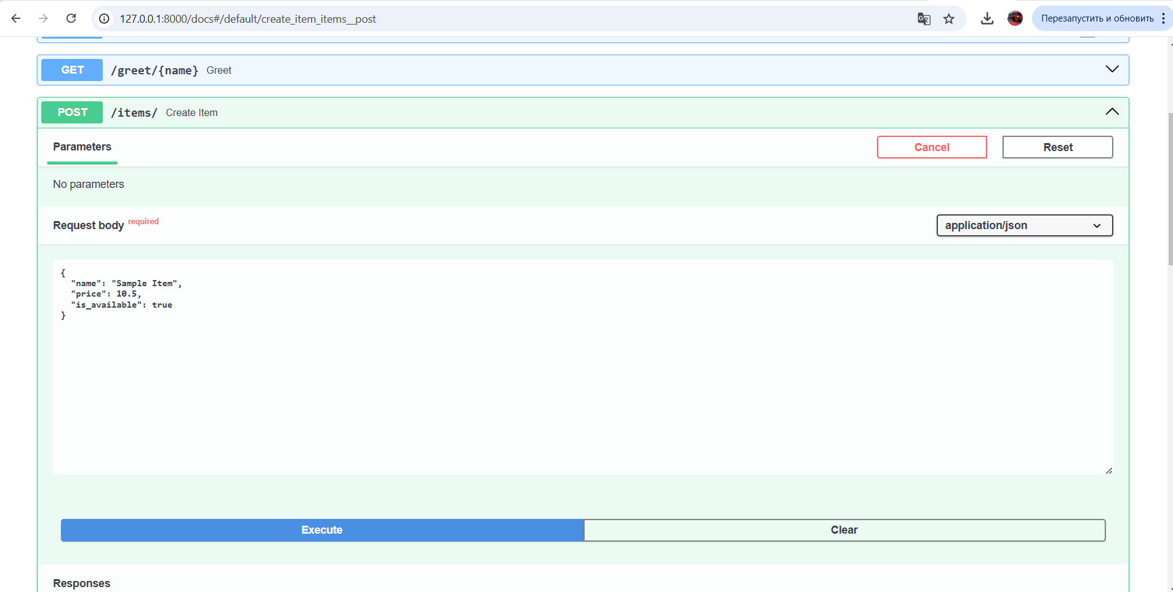  
FastAPI автоматически генерирует документацию для вашего API. Перейдите по адресу http://127.0.0.1:8000/docs, чтобы увидеть интерфейс Swagger, где вы можете тестировать ваши конечные точки.  
 **9. Дополнительные функции**    
По мере развития приложения вы можете добавлять функциональность, такую как аутентификация, работа с базами данных (например, с использованием SQLAlchemy), обработка статических файлов и использование middleware.  
  
Заключение  
Создание простого веб-приложения на FastAPI включает установку фреймворка, настройку проекта, определение маршрутов и работу с данными. FastAPI предлагает мощные инструменты для разработки высокопроизводительных API с автоматической валидацией и документацией, что делает его отличным выбором для современных веб-приложений.

1. *Сравнительный анализ*
   1. *Сравнение Django, Flask и FastAPI*

**1. Архитектура и философия**    
-**Django:** Это "полноценный" фреймворк, предлагающий множество встроенных функций, таких как ORM, аутентификация, админ-панель и другие инструменты для быстрого создания веб-приложений. Он следует принципу "batteries included", что означает, что многие функции уже интегрированы в фреймворк.  
-**Flask:** Это "микрофреймворк", который предоставляет лишь основные компоненты для разработки. Flask дает разработчикам большую гибкость в выборе дополнительных библиотек и инструментов, что позволяет создавать приложения под конкретные задачи.  
-**FastAPI:** Это современный фреймворк для создания API, основанный на стандартном Python. Он поддерживает асинхронное программирование и предлагает автоматическую валидацию данных и документацию. FastAPI ориентирован на производительность и удобство работы с API.  
 **2. Простота использования и обучение**    
-**Django:** Имеет более крутой порог вхождения из-за своей сложности и количества встроенных функций. Однако, благодаря хорошей документации и сообществу, изучить его можно относительно быстро.  
-**Flask:** Обладает простой и интуитивно понятной архитектурой, что делает его отличным выбором для новичков. Простота установки и настройки позволяет быстро начать разработку.  
-**FastAPI:** Также легко освоить, особенно для разработчиков, знакомых с аннотациями типов Python. Автоматическая документация и валидация делают его удобным для работы с API.  
 **3. Производительность**    
-**Django:** Хорошо подходит для создания полнофункциональных приложений, но может быть менее производительным, чем Flask и FastAPI, особенно в высоконагруженных системах.  
-**Flask:** Обеспечивает хорошую производительность для небольших и средних приложений. Однако, производительность может снизиться при добавлении большого количества расширений.  
-**FastAPI:** Предлагает высокую производительность благодаря асинхронной обработке запросов. Он способен обрабатывать большое количество запросов одновременно, что делает его идеальным выбором для API и микросервисов.  
 **4. Сообщество и экосистема**    
-**Django:** Имеет большое и активное сообщество с множеством доступных пакетов и расширений, что облегчает добавление функциональности в приложения.  
-**Flask:** Также обладает активным сообществом, но количество расширений может быть меньше по сравнению с Django. Тем не менее, Flask предлагает множество интеграций для популярных библиотек.  
-**FastAPI:** Сообщество FastAPI растет, и хотя количество доступных ресурсов и расширений еще меньше, чем у Django и Flask, фреймворк быстро завоевывает популярность среди разработчиков.  
 **5. Области применения**    
-**Django:** Идеален для создания сложных веб-приложений, таких как системы управления контентом, социальные сети и интернет-магазины.  
-**Flask:** Подходит для небольших и средних приложений, прототипов и проектов, где требуется гибкость в выборе компонентов.  
-**FastAPI:** Оптимален для разработки RESTful API, микросервисов и приложений, требующих высокой производительности и асинхронной обработки.  
  
Заключение  
Сравнение Django, Flask и FastAPI показывает, что каждый фреймворк имеет свои уникальные особенности и области применения. Выбор подходящего инструмента зависит от требований проекта, уровня опыта разработчика и специфики задачи. Django подходит для полнофункциональных приложений, Flask — для простоты и гибкости, а FastAPI — для высокопроизводительных API.

* 1. *Выбор фреймворка для разработки*

**1. Определение требований проекта**    
Перед выбором фреймворка важно четко определить требования проекта. Необходимо учитывать:  
- Тип приложения (веб-приложение, API, микросервис).  
- Ожидаемые нагрузки и производительность.  
- Необходимые функции и интеграции (базы данных, аутентификация, админ-панель и т.д.).  
- Сроки разработки и бюджет.  
 **2. Уровень сложности приложения**    
-**Простые приложения:** Если проект небольшой и требует быстрой разработки, стоит рассмотреть Flask или FastAPI. Они обеспечивают простоту и гибкость, позволяя быстро создать работающий прототип.  
-**Сложные приложения:** Для крупных проектов с множеством функций, таких как системы управления контентом или интернет-магазины, лучше подойдет Django. Его встроенные инструменты и компоненты значительно ускоряют разработку.  
 **3. Знания и опыт команды**    
Уровень подготовки разработчиков также играет важную роль в выборе фреймворка:  
- Если команда имеет опыт работы с одним из фреймворков (например, Django), разумно использовать его для нового проекта.  
- Если разработчики знакомы с асинхронным программированием и современным Python, FastAPI может стать отличным выбором для высоконагруженных API.  
 **4. Сообщество и поддержка**    
Наличие активного сообщества и хорошей документации критично для успешной разработки:  
-**Django:** Обладает большим сообществом и множеством готовых решений, что облегчает решение распространенных проблем.  
-**Flask:** Также имеет активное сообщество, но количество доступных ресурсов может быть меньшим.  
-**FastAPI:** Сообщество растет, и хотя ресурсов меньше, фреймворк быстро набирает популярность.  
 **5. Долгосрочная поддержка и развитие**    
Важно учитывать, как фреймворк будет развиваться в будущем:  
-**Django:** Имеет долгую историю и стабильную поддержку, что делает его надежным выбором для долгосрочных проектов.  
-**Flask:** Также имеет стабильную поддержку, но требует больше усилий для интеграции сторонних библиотек.  
-**FastAPI:** Быстро развивается и зарекомендовал себя как современное решение для создания API, что делает его перспективным выбором для новых проектов.  
 **6. Гибкость и расширяемость**    
Разные проекты могут требовать разные уровни гибкости:  
-**Flask:** Предлагает максимальную гибкость, позволяя разработчикам самостоятельно выбирать необходимые компоненты и библиотеки.  
-**Django:** Предоставляет множество встроенных функций, что может быть как преимуществом, так и ограничением в зависимости от требований проекта.  
-**FastAPI:** Обеспечивает отличную гибкость в создании API и асинхронной обработки, что делает его подходящим для современных приложений.  
  
Заключение  
Выбор фреймворка для разработки зависит от множества факторов, включая требования проекта, уровень сложности, опыт команды и долгосрочные планы. Важно тщательно оценить каждый из аспектов, чтобы выбрать наиболее подходящий инструмент для успешной реализации проекта. Django отлично подходит для крупных и многофункциональных приложений, Flask — для простоты и быстрой разработки, а FastAPI — для высокопроизводительных API и асинхронных приложений.

* 1. *Будущее веб-разработки с использованием Django, Flask и FastAPI*

**1. Тренды в веб-разработке**    
Веб-разработка постоянно эволюционирует, и новые технологии и подходы продолжают появляться. Важные тренды, которые могут повлиять на использование Django, Flask и FastAPI, включают:  
-**Асинхронное программирование:** С увеличением нагрузки на веб-приложения асинхронные фреймворки, такие как FastAPI, становятся все более популярными. Это позволяет обрабатывать большое количество запросов одновременно, что особенно актуально для API.  
-**Микросервисы:** С архитектурой микросервисов приложения становятся более модульными и гибкими. FastAPI идеально подходит для создания микросервисов благодаря своей легкости и высокой производительности.  
-**API-first подход:** Разработка приложений с акцентом на API становится нормой. FastAPI и Flask обеспечивают инструменты для быстрого создания и документирования API, что делает их предпочтительными для современных приложений.  
 **2. Эволюция фреймворков**    
-**Django:** Ожидается, что Django продолжит развиваться, добавляя новые функции и улучшения, такие как поддержка асинхронного программирования (с выходом Django 3.1). Это сделает его более конкурентоспособным в контексте современных требований к производительности.  
-**Flask:** Как микрофреймворк, Flask будет продолжать оставаться популярным среди разработчиков, которые ценят простоту и гибкость. Ожидается, что сообщество будет развивать новые расширения и интеграции, что позволит улучшить функциональность и удобство использования.  
-**FastAPI:** Быстрый рост популярности FastAPI предвещает его будущее как одного из основных инструментов для разработки API. Ожидается, что сообщество будет активно работать над улучшением документации и расширением экосистемы, добавляя новые библиотеки и инструменты.  
 **3. Влияние новых технологий**    
Появление новых технологий и подходов, таких как контейнеризация (Docker), облачные решения и микросервисы, повлияет на использование этих фреймворков:  
-**Контейнеризация:** Использование Docker позволяет разрабатывать, тестировать и развертывать приложения на разных платформах. Это повысит популярность всех трех фреймворков, так как они легко интегрируются в контейнерные решения.  
-**Облачные технологии:** Разработка приложений для облачных платформ (например, AWS, Azure, Google Cloud) требует гибких и масштабируемых решений. FastAPI и Flask будут востребованы для создания микросервисов, а Django будет продолжать использоваться для создания полнофункциональных веб-приложений.  
 **4. Обучение и сообщество**    
С ростом популярности этих фреймворков увеличится и количество ресурсов для обучения:  
- Ожидается, что появится больше курсов, учебников и материалов по FastAPI, что сделает его доступным для широкой аудитории разработчиков.  
- Django и Flask будут продолжать поддерживать свои обширные сообщества, предлагая разработчикам возможность обмена опытом и решения проблем.  
  
Заключение  
Будущее веб-разработки с использованием Django, Flask и FastAPI выглядит многообещающим. Эти фреймворки будут адаптироваться к новым требованиям и трендам, таким как асинхронное программирование и микросервисы, обеспечивая разработчикам инструменты для создания современных и высокопроизводительных приложений. Разработка и поддержка сообществом будет играть ключевую роль в успешной эволюции этих фреймворков.

* 1. *Рекомендации по выбору фреймворка в зависимости от пректа*
  2. **1. Определение типа проекта**    
     Перед выбором фреймворка важно четко понимать, какой тип приложения вы планируете разрабатывать:  
     -**Веб-приложения:** Если ваше приложение требует сложной логики, управления пользователями и интеграции с базами данных, Django будет отличным выбором благодаря своей структуре и множеству встроенных функций.  
     -**API и микросервисы:** Для разработки RESTful API или микросервисной архитектуры FastAPI будет наиболее подходящим фреймворком благодаря своей производительности и поддержке асинхронного программирования.  
     -**Простые приложения и прототипы:** Если вам нужно быстро создать простое приложение или прототип, Flask обеспечит необходимую гибкость и простоту.  
      **2. Уровень сложности и масштабируемость**    
     -**Малые и средние проекты:** Для небольших проектов, которые не требуют сложной архитектуры, Flask или FastAPI могут стать идеальным выбором. Они позволяют быстро разрабатывать и разворачивать приложения.  
     -**Крупные и сложные проекты:** Django лучше подходит для крупных приложений с множеством функций, так как он предоставляет готовые решения для управления пользователями, аутентификации и администрирования.  
      **3. Время разработки и бюджет**    
     -**Сжатые сроки:** Если проект требует быстрой разработки, Django может ускорить процесс благодаря встроенным инструментам. Однако, если проект небольшой, Flask и FastAPI могут быть более подходящими вариантами.  
     -**Бюджет:** Если у вас ограниченный бюджет на разработку, проще начать с Flask или FastAPI, так как они позволяют избежать избыточных функций, которые могут не понадобиться в вашем проекте.  
      **4. Опыт команды**    
     - Если ваша команда уже имеет опыт работы с одним из фреймворков, это может существенно сократить время на обучение и повысить эффективность разработки.  
     - Если команда более опытна в асинхронном программировании и современных концепциях Python, FastAPI может стать наиболее удобным выбором.  
      **5. Поддержка и сообщество**    
     - Если важна поддержка сообщества, Django и Flask имеют более зрелые экосистемы с большим количеством ресурсов и библиотек.  
     - FastAPI, хотя и новее, быстро растет и имеет активное сообщество, что делает его перспективным выбором для новых проектов.  
       
     Заключение  
     Выбор фреймворка зависит от множества факторов, включая тип и масштаб проекта, уровень сложности, сроки разработки, опыт команды и доступные ресурсы. Django, Flask и FastAPI предлагают различные подходы и инструменты, и правильный выбор поможет обеспечить успешную реализацию проекта и его дальнейшее развитие. Рассмотрение всех аспектов позволит сделать обоснованный выбор, соответствующий вашим конкретным требованиям.

1. *Заключение*
   1. *Основы Django*

**Введение в Django**    
Django — это высокоуровневый веб-фреймворк на языке Python, который способствует быстрому развитию веб-приложений. Он следует принципу "batteries included", что означает наличие множества встроенных инструментов и библиотек, упрощающих разработку.  
 **2. Архитектура Django**    
Django основывается на архитектуре Model-View-Template (MVT):  
-**Model:** Определяет структуру данных. Модель отвечает за взаимодействие с базой данных и хранение бизнес-логики.  
-**View:** Обрабатывает запросы и возвращает ответы. Представления (views) управляют логикой обработки данных и определяют, какие данные должны быть переданы в шаблон.  
-**Template:** Шаблоны используются для генерации HTML-кода, который будет возвращен пользователю. Django поддерживает систему шаблонов, позволяющую легко разделять логику и представление.

Заключение

Основы Django включают понимание архитектуры MVT, установку фреймворка, создание проектов и приложений, настройку баз данных, а также определение моделей, представлений и маршрутов. Эти компоненты позволяют разработчикам быстро создава

* 1. *Основы Flask*

1. **Введение в Flask**    
   Flask — это легковесный микрофреймворк для веб-разработки на языке Python. Он спроектирован так, чтобы быть простым и гибким, предоставляя разработчикам возможность быстро создавать веб-приложения и API. Flask не навязывает строгую структуру, что позволяет использовать только необходимые компоненты.  
    **2. Архитектура Flask**    
   Flask основан на принципе "первый класс" для маршрутов, обработчиков и шаблонов. Он использует WSGI (Web Server Gateway Interface) для взаимодействия с веб-серверами и поддерживает шаблонизатор Jinja2 для генерации HTML-кода.  
    **3. Дополнительные функции**    
   Flask поддерживает расширения, которые добавляют дополнительные функции, такие как аутентификация, работа с базами данных (например, с использованием SQLAlchemy) и обработка статических файлов. Разработчики могут легко интегрировать эти расширения в свои приложения.  
    **Заключение**  
   Основы Flask включают понимание принципов работы фреймворка, установку, создание маршрутов и работу с шаблонами и формами. Flask предлагает простоту и гибкость, позволяя разработчикам быстро создавать и развивать веб-приложения и API, что делает его отличным выбором для различных проектов.
   1. *Основы FastAPI*
   2. FastAPI — это современный, быстрый (high-performance) веб-фреймворк для создания API на Python, который основан на стандартных аннотациях Python и использует асинхронные функции. Он был разработан для упрощения процесса создания RESTful API, предоставляя разработчикам мощные инструменты и возможности.  
        
       **Архитектура FastAPI**FastAPI построен на основе Starlette для обработки запросов и ответов, а также Pydantic для валидации данных. Это позволяет разработчикам легко создавать высокопроизводительные приложения с минимальными усилиями.  
        
      -**Асинхронность:** FastAPI поддерживает асинхронные функции, что позволяет обрабатывать множество запросов одновременно и улучшает производительность приложений, особенно в условиях высокой нагрузки.  
      -**Микросервисная архитектура:** FastAPI хорошо интегрируется с другими микросервисами и инструментами, что делает его удобным для создания распределенных систем.  
        
       **Ключевые особенности**-**Автоматическая документация:** FastAPI автоматически генерирует интерактивную документацию API на основе аннотаций и типов данных, используя Swagger UI и ReDoc. Это значительно упрощает процесс тестирования и взаимодействия с API.  
      -**Валидация данных:** Используя Pydantic, FastAPI обеспечивает строгую валидацию и сериализацию данных, что помогает избежать ошибок и повысить надежность приложений.  
      -**Поддержка типизации:** FastAPI активно использует аннотации типов Python, что позволяет разработчикам легко понимать структуру данных и упрощает процесс разработки.  
        
       **Преимущества FastAPI**-**Высокая производительность:** FastAPI обеспечивает высокую скорость обработки запросов благодаря своей асинхронной природе и использованию оптимизированных библиотек.  
      -**Удобство использования:** Простота и интуитивность FastAPI позволяют разработчикам быстро начинать работу и создавать API без необходимости глубокого изучения фреймворка.  
      -**Сообщество и поддержка:** FastAPI имеет активное сообщество разработчиков и множество ресурсов, что облегчает решение проблем и обмен опытом.  
        
       **Основные компоненты FastAPI**-**Маршрутизация:** FastAPI предоставляет простые и удобные инструменты для определения маршрутов и обработки HTTP-запросов (GET, POST, PUT, DELETE и др.).  
      -**Зависимости:** FastAPI поддерживает инъекцию зависимостей, что позволяет упрощать управление состоянием и разделять логику приложения.  
      -**Middlewares:** Фреймворк поддерживает использование промежуточного программного обеспечения (middleware) для обработки запросов и ответов, что позволяет добавлять функциональность, например, для аутентификации или логирования.  
       **Заключение**  
      FastAPI представляет собой мощный инструмент для разработки современных API на Python, предлагая разработчикам высокую производительность, простоту использования и богатый функционал. Понимание основ FastAPI и его ключевых характеристик поможет разработчикам эффективно использовать этот фреймворк для решения задач, связанных с созданием веб-приложений и сервисов.
2. *Интеграция с базами данных*

Данный раздел будет сосредоточен на различных подходах к работе с базами данных в этих фреймворках, включая ORM, управление миграциями и примеры использования.

* 1. *Django и базы данных*

Django включает в себя встроенный ORM (Object-Relational Mapping), который упрощает работу с базами данных. ORM позволяет разработчикам взаимодействовать с базой данных, используя Python-код вместо SQL-запросов.

* 1. *Flask и базы данных*

Flask не включает встроенный ORM, но легко интегрируется с SQLAlchemy, который является мощным и гибким инструментом для работы с реляционными базами данных.

* 1. *FastAPI и базы данных*

FastAPI также не включает встроенный ORM, но может быть интегрирован с SQLAlchemy и другими ORM, такими как Tortoise-ORM или Peewee.  
  
Заключение: Интеграция с базами данных в Django, Flask и FastAPI осуществляется через ORM, что значительно упрощает работу с реляционными базами данных. Django предлагает встроенный ORM с автоматическим управлением миграциями, в то время как Flask и FastAPI интегрируются с SQLAlchemy и другими библиотеками, предоставляя разработчикам гибкость в выборе инструментов. Правильная настройка и использование ORM позволяет эффективно управлять данными и ускорять процесс разработки.

1. *Вывод*

В заключение, данное исследование подтвердило важность интеграции современных веб-фреймворков, таких как Django, Flask и FastAPI, в процесс разработки приложений. Мы выяснили, что каждый из фреймворков обладает уникальными особенностями и преимуществами, которые могут быть использованы в зависимости от конкретных требований проекта.  
  
Практическое применение полученных результатов может значительно повысить эффективность разработки и качество финальных продуктов. В будущем, дальнейшие исследования могут быть направлены на анализ новых технологий и их влияние на веб-разработку.  
  
Работа над данной темой позволила мне углубить свои знания в области веб-технологий и приобрести ценный опыт, который я буду применять в своей профессиональной деятельности. В заключение, хочу отметить, что веб-разработка — это динамично развивающаяся область, и я с нетерпением жду возможности продолжить изучение новых трендов и решений.  
  
Таким образом, подводя итоги, можно сказать, что успешная интеграция фреймворков в разработку является ключом к созданию современных и эффективных веб-приложений, способных удовлетворить потребности пользователей и бизнеса.  
  
Заключение  
Эффективное заключение дипломной работы подчеркивает значимость исследования и оставляет у читателя положительное впечатление. Постарайтесь сделать его лаконичным, но при этом содержательным и вдохновляющим.

1. *Список литературы*

1.**Django:**  
- Django Documentation. [<https://docs.djangoproject.com/en/stable/>](https://docs.djangoproject.com/en/stable/)  
- Schwartz, W. (2019). *Django for Professionals: Production websites with Python & Django*. Leanpub.  
- McKinley, A. (2021). *Django Unleashed*. Pearson.  
  
2.**Flask:**  
- Flask Documentation. [<https://flask.palletsprojects.com/en/2.0.x/>](https://flask.palletsprojects.com/en/2.0.x/)  
- Grinberg, M. (2018). *Flask Web Development: Developing Web Applications with Python*. O'Reilly Media.  
- O'Reilly, M. (2020). *Flask by Example: Unleash the Power of Flask to Build Robust Web Applications*. Packt Publishing.  
  
3.**FastAPI:**  
- FastAPI Documentation. [<https://fastapi.tiangolo.com/>](https://fastapi.tiangolo.com/)  
- O'Reilly, M. (2021). *FastAPI: The Complete Guide: Learn how to build APIs with FastAPI and Python*. Independently published.  
- Sweeney, A. (2021). *Building Data Science Applications with FastAPI*. Packt Publishing.  
  
4.**Общие ресурсы по веб-разработке:**  
- W3Schools. [<https://www.w3schools.com/>](https://www.w3schools.com/) - Обширный ресурс по различным аспектам веб-разработки.  
- Mozilla Developer Network (MDN). [<https://developer.mozilla.org/>](https://developer.mozilla.org/) - Документация и руководства по веб-технологиям.  
  
5.**Курсы и онлайн-ресурсы:**  
- Coursera: *Web Application Technologies and Django* – курс, посвященный веб-технологиям и Django.  
- Udemy: *Complete Python Developer in 2021: Zero to Mastery* – курс, охватывающий Flask и другие Python-фреймворки.  
- YouTube: Каналы, посвященные Python и веб-разработке, такие как Corey Schafer и Traversy Media.